Министерство образования и науки РФ

Санкт-Петербургский политехнический университет Петра Великого

Институт компьютерных наук и кибербезопасности

Высшая школа «Компьютерных технологий и информационных систем»

ОТЧЕТ

по дисциплине «Практикум по программированию»

**Лабораторная работа № 1**

**Выполнил:**

Cтудент гр. 5130902/40002 В.А. Баженов

**Проверил**

Ст. преподаватель А.М. Журавская

Санкт-Петербург

2025 г.

## **Задание**

Часть 1

**(С++, С#,  Java и другие, которые поддерживают ООП (кроме** **Phyton))**

**Задание**

1. Выбрать предметную область согласно варианту индивидуального задания.

2. Спроектировать класс для выбранной предметной области.

3. Нарисовать диаграмму спроектированного класса.

4. Предусмотреть наличие у объекта полей, методов и свойств.

5. Предусмотреть наличие свойств только для записи.

**Индивидуальное задание**

6. Предметная область: **Отдел кадров**. В классе хранить информацию о наименовании предприятия, числе работников, норме выработки часов в месяц (одна для всех работников), оплате за час, подоходном налоге. Реализовать метод для подсчета общей выплаты по подоходному налогу.

**Часть 2**

**(Python) -- обязательно для всех!**

1. Реализовать тот же класс, что был в первой части на языке Python в [colab.google](https://colab.google/).
2. Разместить код либо из 1 части, либо из второй на <https://github.com/> (можно и тот и другой).

## **Код программы**

Рис. 1 — Диаграмма класса Airport

**Код программы :**

https://github.com/BazhenovVadim/polytech-labs/tree/master/polytech/1_laba

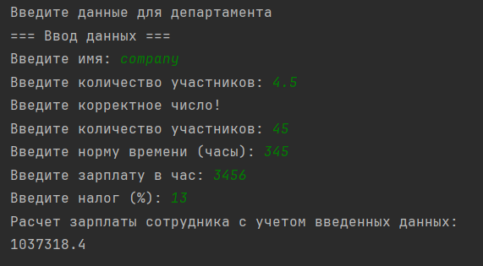**Пример работы программы**

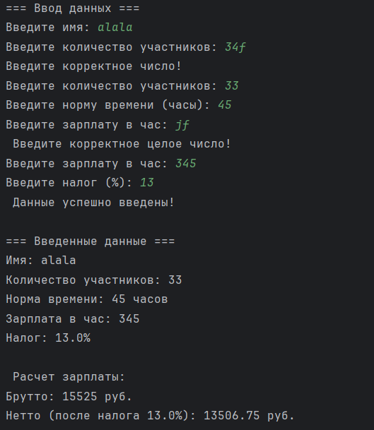Рис. 2 — Пример работы программы на Java

Рис. 3 — Пример работы программы на Python

## **Вывод**

В ходе выполнения лабораторной работы был закреплён навык объектно-ориентированного программирования, реализован класс кадрового агентства и метод по расчету зарплаты для сотрудников, построена диаграмма класса, написаны программы на двух язык программирования для понимания различий разработки. Полученные программы были успешно загружены на GitHub, что позволило улучшить навык работы с системами контроля версий.